МОДЕЛЬ ОРГАНИЗАЦИИ ПРОБЛЕМНОГО ОБУЧЕНИЯ В ПРОЦЕССЕ ИЗУЧНИЯ ПЕДАГОГИЧЕСКОЙ АНТРОПОЛОГИИ

Л.Г. Куликова, аспирант
Барнаульский государственный педагогический университет, Россия

Изучение понятий «модель» и «моделирование», а также выявление сущностных аспектов проблемного обучения и анализ современного состояния организации проблемного обучения в процессе изучения педагогической антропологии, позволяют сформулировать концептуальные представления о модели организации проблемного обучения в процессе изучения педагогической антропологии. Разработать модель, значит, провести материальное или мысленное имитирование реально существующей системы путем создания специальных аналогов, в которых воспроизводятся принципы организации и функционирования этой системы.
На основе анализа и обобщения современной философской и психолого-педагогической литературы, нами разработана модель организации проблемного обучения в процессе изучения педагогической антропологии (рис. 1). В качестве методологической основы модели избран системный подход, рассматривающий объект изучения как целостное образование. Модель представляет собой совокупность цели, задач, условий, принципов, компонентов, педагогического взаимодействия преподавателя и студентов, а также результата. Целью модели является повышение эффективности применения проблемного обучения в процессе изучения педагогической антропологии. Цель позволяет предвосхитить ожидаемый результат и задать ориентиры деятельности. В процессе декомпозиции цели были сформулированы следующие задачи: 1) формирование осознанной мотивации; 2) повышение уровня усвоения ЗУН у студентов; 3) активизация творческих способности: видение и формирование проблемы – выдвижение гипотезы решения – решение проблемной ситуации – анализ полученных результатов; 4) развитие рефлексивные способности студентов.
Организация проблемного обучения определялась действием общих принципов педагогического процесса и специфических принципов проблематизации, лежащих в основе разработанной модели в процессе изучения педагогической антропологии.
Указанные в модели принципы требуют более глубокого обоснования. Так, принцип вариативности предполагает выбор варианта решения проблемы, интенсифицирует мыслительную деятельность человека, создает условия для самостоятельных действий. Вариативность обусловливает актуализацию разнообразных знаний студентов из предметных областей и включение их в поиск решений проблем, что повышает познавательную активность студентов.
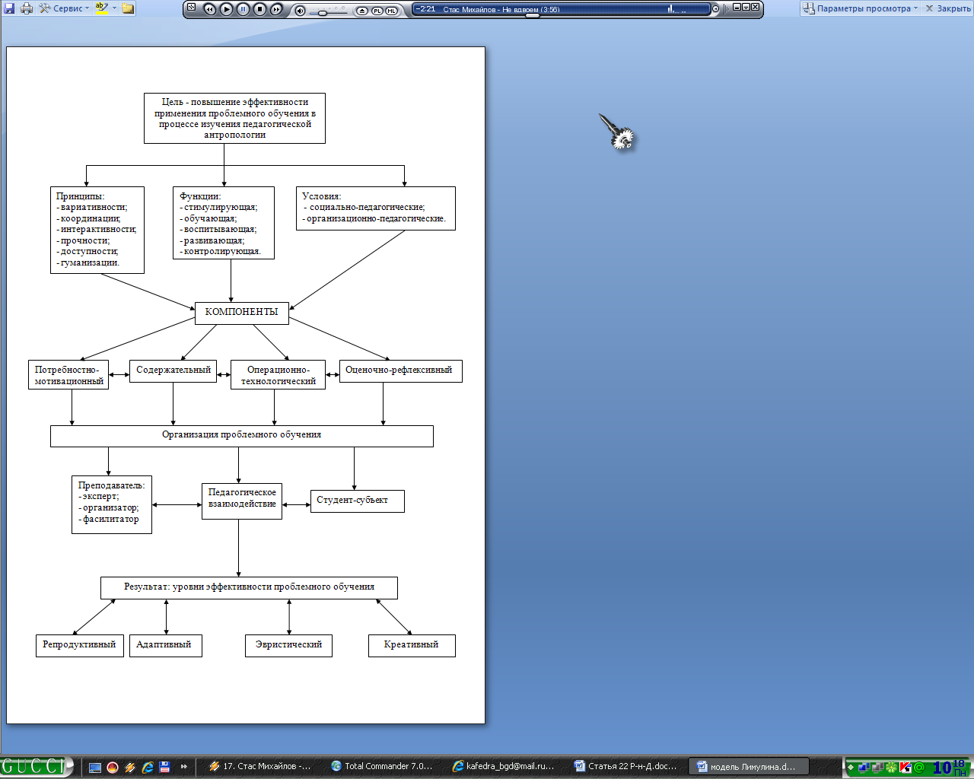
Рис. 1. Модель организации проблемного обучения в процессе изучения педагогической антропологии

Принцип координации заключается в поиске согласования между действиями студента и преподавателя, способствует четкому сопоставлению целей, ресурсов, форм и методов деятельности и приводит к общему результату. Активность студентов направлена на процесс самостоятельного поиска информации, когда они сами усваивают новые знания, исследуют факты и делают доступные выводы и обобщения, конкретизируют знания, отрабатывают умения и навыки.
Принцип интерактивности ориентирован на субъект-субъектные отношения и предполагает интерактивность образовательного процесса: цели совместной деятельности и ее разнообразное содержание строятся на взаимопонимании, эмоциональном принятии друг друга и благоприятных взаимоотношениях. В условия равноправного сотрудничества и взаимодействия участников образовательного процесса способствует личностно-профессиональному росту студента.
Принцип прочности в проблемном обучении направлен на закрепление теоретических знаний, отработку технологических навыков, практических умений и развитие познавательной деятельности студентов. Материал лучше понимается, запоминается и используется в дальнейшем профессиональной деятельности, когда он добывается самостоятельно.
Принцип доступности позволяет учитывать особенности развития студентов для исключения интеллектуальных и физических перегрузок. Вследствие этого, доступность зависит от содержания учебного материала, от методического структурирования, от организуемой преподавателем учебной деятельности и степени сложности выдвигаемой проблемы.
Особую актуальность приобретает принцип гуманизации обучения, который заключается во взаимоотношениях между участниками образовательного процесса (профессиональное развитие личности, установление субъект-субъектных отношений, сотрудничество и сотворчество), а также в гуманизации образовательного процесса (гуманность целей, содержания, методов, средств, приёмов, форм обучения и развития студентов).
В процессе изучения педагогической антропологии нами реализованы функции организации проблемного обучения: стимулирующая; обучающая; воспитывающая; развивающая; контролирующая.
В ходе исследования выявлены социально-педагогические и организационно-педагогические условия, реализация которых значительно повышает эффективности применения проблемного обучения в процессе изучения педагогической антропологии. Социально-педагогическим условиям мы определили демократизация образовательного процесса вуза, принятие субъектами педагогического процесса системы ценностей обучения, обеспечение системности, преемственности знаний, умений и навыков на всех этапах подготовки учителей. В основе организационно-педагогических условий реализации модели проблемного обучения является проблемность. В этой связи в процессе изучения педагогической антропологии необходимо учитывать следующие условия: а) вызывать познавательные потребности студента; б) опираться на познавательные возможности и лежать в «зоне ближайшего развития» студента; в) давать предметное знание в соответствии с ГОС ВПО; д) развивать профессиональное мышление и способность к субъект-субъектному взаимодействию участников образовательного процесса.
Разработанная нами модель организации проблемного обучения в процессе изучения педагогической антропологии состоит из следующих компонентов: выделены потребностно-мотивационный, содержательный, операционно-технологический, оценочно-рефлексивный.
Потребностно-мотивационный компонент модели выступает исходным условием, побуждающим к учебно-познавательной деятельности. В логике проблемного обучения включает совокупность средств, стимулирующих через проблемные ситуации положительную мотивацию учения и самообразовательной деятельности, в целом – изменение мотивационных установок на основе осознанной мотивации.
Содержательный компонент модели отражается в образовательной программе дисциплины «Педагогическая антропология», реализованной через учебно-методический комплекс включающий: учебно-методическое пособие, курс лекций, глоссарий, банк тестовых заданий, методические рекомендации и др.
Операционно-технологический компонент модели призван обеспечить процесс изучения педагогической антропологии методами, приемами, средствами и формами, способствующими наиболее полной организации проблемного обучения для эффективного достижения поставленной цели.
Оценочно-рефлексивный компонент направлен на систему умений студентов осуществлять самоанализ, самоконтроль, самооценку и коррекции собственной деятельности, что создает основу для личностного и профессионального становления.
Квинтэссенцией модели является психолого-педагогическая концепция интерактивного обучения. Эта концепция позволила нам усилить внимание к проблемам педагогического общения в процессе профессиональной подготовки учителя. «Интерактивность» модели организации проблемного обучения в процессе изучения педагогической антропологии обеспечивает эмоциональное единство как условие успешного взаимодействия, что предполагает цели совместной деятельности и её содержанию строиться на взаимопонимании, эмоциональном принятии друг друга и благоприятных взаимоотношениях. Важный момент данного процесса является постоянная обратная связь, которая обеспечивает корректировку деятельности студентов со стороны преподавателя, что дает возможность вовремя устранить ошибки в ходе решения проблем. Предметом проектирования взаимодействия в процессе изучения педагогической антропологии выступает не только определенная цепочка этапов решения проблемных ситуаций, а способ согласования спонтанной и организованной составляющих взаимодействия, организация диалога между студентами и преподавателем. В данном случае, со всей полнотой раскрывается принцип управление с опорой на самоуправление: снятие внешнего принуждения, сопряженное с осмысленным творческим заданием, что создает обстановку для совместной и самостоятельной творческой работы. Ведущей линией, персонализирующей интерактивное взаимодействие преподавателя и студента является установление субъект-субъектных отношений.
Опираясь на концепцию интерактивного обучения, разработанную М.В. Клариным и Л.К. Гейхман, мы считаем, что организация проблемного обучения в процессе изучения педагогической антропологии возможно выполнение преподавателем следующих ролей: организатор, эксперт, фасилитатор.
Преподаватель – организатор, главная задача связана с установлением определенного порядка, необходимого для эффективного функционирования учебно-воспитательного процесса. Роль эксперта заключается в предоставлении информации, выстраивании и направлении действий, т.е. прокладывать маршрут решения проблемной ситуации. Преподаватель – фасилитатор представляет собой помогать движению, направлять процесс обмена информацией, поддержать («фасилитировать») процесс выработки нового опыта. В роли фасилитатора преподаватель делится собственным опытом со студентами и использует такие активные методы, которые основаны на работе с непосредственным опытом: анализ конкретных случаев, деловая игра, мозговой штурм, ролевые игры, видео-обратная связь, практические задания и т.д.
Преподаватель варьирует выбор той или иной роли, что способствует вариативности решаемых задач и по статусу, и по ролевым позициям взаимодействия со студентами.
В соответствии с определенными компонентами модели нами разработаны одноименные критерии: потребностно-мотивационный, содержательный, операционно-технологический, оценочно-рефлексивный, а также выделены четыре уровня эффективности применения проблемного обучения по каждому компоненту:
- репродуктивный – студент имеет общее представление о антропоориентированных умениях и навыках, но не готов использовать имеющиеся знания в решении проблем;
- адаптивный («приспособление к проблеме») – антропоориентированные знания, умения и навыки студента оцениваются как репродуктивные и проявляются периодически;
- эвристический (репродуктивно-творческий) – студент владеет достаточно полным объемом антропоориентированныых знаний и умений, которые проявляются систематически;
- креативный (продуктивно-преобразующий) – студент владеет антропоориентированными знаниями, умениями и навыками; умеет самостоятельно ставить и решать проблемы ориентируется на саморазвитие и самообразование.
Таким образом, под проблемным обучением мы понимаем систему последовательных, взаимосвязанных действий преподавателя и студентов по приобретению ими профессиональных знаний, умений и навыков, соответствующих инновационным императивам педагогической деятельности.

